Государственное бюджетное общеобразовательное учреждение

«Шумихинская специальная (коррекционная) школа-интернат»

Конспект открытого урока, проведенного в 1 классе

на тему: «Обобщение темы «Растения»».

Учитель начальных классов: Еремеева Ю.В.

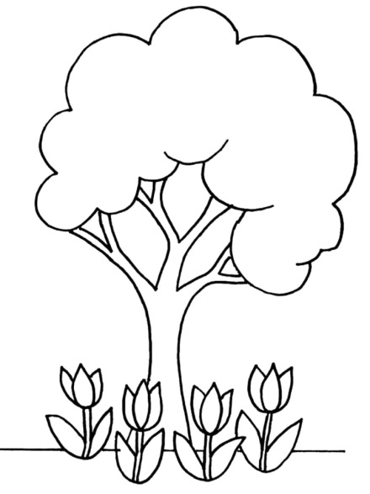

2022-2023 учебный год

Дата: 16.11.22

Предмет: Мир природы и человека, урок №: 20

Класс: 1 класс

**Тема: Обобщение темы «Растения»**

Планируемые результаты:

Предметные:

1) повторить и обобщить знания обучающихся по теме «Растения»;

2) формировать умение узнавать и называть растения;

3) закрепить знания о строении растений, об овощах и фруктах;

4) формировать навыки построения полных ответов на вопросы учителя в ходе участия в беседе.

Коррекционно – развивающие:

1) развивать речь при составлении ответов на вопросы по теме урока;

2) развивать память, внимание, слуховое и зрительное восприятие;

3) развивать умения составлять предложения по картинкам, работать с учебником.

Личностные:

1) воспитывать бережное отношение к природе, к растениям;

2) прививать эмоциональную отзывчивость, культуру поведения во время урока.

3) прививать стремление к здоровому образу жизни.

Оборудование: таблица по теме «Строение растения», схема «Растения», наглядность для дыхательной гимнастики, презентация к уроку, учебник, раздаточный материал «Овощи и фрукты».

**Ход урока**

1. **Подготовительная часть:**
2. Организационный момент.

Дети готовятся к уроку.

1. Рапорт дежурного.
2. Сообщение темы урока.

- Начинаем урок по предмету «Мир природы и человека».

**-** Сегодня на уроке мы повторим то, что учили раньше. Вспомним, какие бывают растения.

4. Психологический настрой.

- Ребята, посмотрите в окно - какая сегодня пасмурная, грустная погода. Давайте улыбнёмся друг другу, чтобы стало светлее и уютнее в нашем классе.



- У нас на доске столько тучек, что настроение всё равно остаётся грустным.

- Как бы вам хотелось, что бы было солнце или чтобы были тучки?

- Давайте попробуем все тучки убрать. Для этого я предлагаю вам выполнять задания на уроке и убирать по одной тучке. Посмотрим, получиться ли это у вас.

1. **Основная часть:**
2. Подготовка речевого аппарата детей к работе.

1)Артикуляционная гимнастика: «Лопаточка», «Заборчик», «Шарик», «Дудочка», «Чистка зубов»,  «Лошадка»,  «Вкусное варенье».

2)Чистоговорка «Дождик».

3) Дыхательная гимнастика «Тучка».

**Убираем тучку.**

1. Повторение знаний детей по теме «Виды растений».

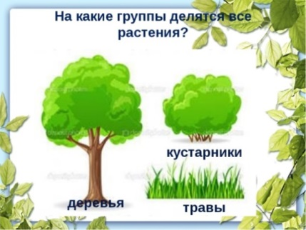

- Назови, какие растения бывают.

- Назовём хором - деревья, кустарники, травы.

**-Назови растение и определи, к какой группе оно относится. Используются слайды.**

**Убираем тучку.**

1. Повторение знаний по теме «Строение растения».

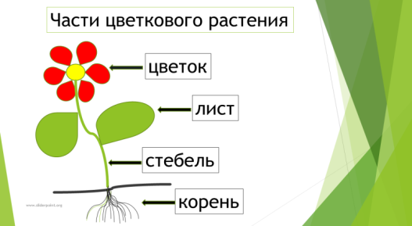

- Назови части растений.

- Назовём хором – корень стебель, лист, цветок.

***-***Назови часть растения. *Используются слайды.*

**Убираем тучку.**

1. Повторение знаний по теме «Плоды растений».

- Что образуется у растений после цветения?

- Какие бывают плоды?

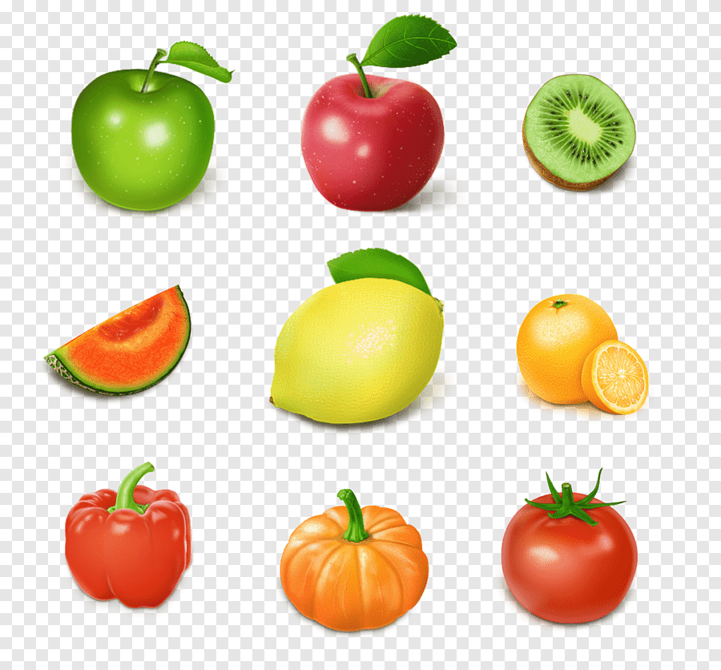

**-** Распределите картинки на две группы: фрукты и овощи.

- Назовите, какие плоды вы узнали.

**Убираем тучку.**

1. Физминутка «Хороводная, огородная».

**Убираем тучку.**

1. Повторение знаний о приспособлении растений. *Рассматривание картинок с растениями в разные времена года. Работа по учебнику, часть вторая, страница 20-21.* **Убираем тучку.**
2. **Заключительная часть.**
3. Подведение итогов.

- Ребята, скажите к живой или неживой природе относятся растения?

- Что нужно сделать, чтобы вырастить растение?

- Зачем человек выращивает растения?

- Что нужно растениям для жизни?

- Скажем хором – свет, тепло, вода, земля.

- Тучек не осталось и на небе появилось солнышко.

- Вы молодцы. Наш урок подошёл к концу

1. Рефлексия.

- Вам понравился урок?

- Оцените свою работу на уроке, для этого выбери нужный смайлик и расскажи, почему ты такой выбрал.

- Кто расскажет, что ему запомнилось больше всего?